ERZURUM TEKNİK
ÜNİVERSİTESİ
2017 MALİ YILI
YAPI İŞLERİ VE TEKNİK DAİRE BAŞKANLIĞI
FAALİYET RAPORU

İÇİNDEKİLER

BİRİM YÖNETİCİSİNİN SUNUŞU

I- GENEL BİLGİLER
A- Misyon ve Vizyon
B- Yetki, Görev ve Sorumluluklar
C- Birime İlişkin Bilgiler
1- Fiziksel Yapı
2- Örgüt Yapısı
3- Bilgi ve Teknolojik Kaynaklar
4- İnsan Kaynakları

II- AMAÇ ve HEDEFLER
A- Birimin Amaç ve Hedefleri
B-Temel Politikalar ve Öncelikler

III- FAALİYETLERE İLİŞKİN BİLGİ VE DEĞERLENDİRMELER
1- Mali Denetim Sonuçları
2- Faaliyet ve Proje Bilgileri
3- Performans Bilgi Sisteminin Değerlendirilmesi
4- Performans Sonuçlarının Değerlendirilmesi

SUNUŞ

Yapı İşleri ve Teknik Daire Başkanlığı olarak Üniversitemize merkezi bütçeden sağlanan ödeneklerle, Üniversitemiz hedef planı doğrultusunda yeni tesislerin yapımın da kaliteden ödün vermeyerek ekonomik çözümlerin üretilmesi ve ülke kaynakların verimli kullanılması sağlanmıştır. Başkanlığımız yetki ve sorumlulukları içerisinde 2017 yılında;

I-GENEL BİLGİLER

A-MİSYON VE VİZYON
Misyon
Yapı İşleri ve Teknik Dairesi Başkanlığı olarak misyonumuz; çağımızın gerekleri, Üniversitemizin hedefleri ve ilkeleri doğrultusunda, akademik ve idari personelimiz ile öğrencilerimizin yaşam kalitelerini yükselterek, bilimsel çalışmalarını rahatlıkla yapabilecekleri eğitim, sağlık, spor, sosyo-kültürel ve barınma binaları ile tesislerini yaparak her türlü teknik hizmeti vermek ve fiziki altyapısını güçlendirerek dünya ile entegre bir şekilde üniversitemizi geleceğe taşımak.
Vizyon
Dünyadaki gelişmeleri takip ederek, üniversitemizi bilimsel ve kültürel alanda geleceğe taşıyabilmek için, gerekli teknik hizmeti sağlayabilmek ve her türlü alt yapıyı oluşturabilmektir.

B-YETKİ, GÖREV VE SORUMLULUKLAR
Yükseköğretim Kurumları Teşkilatı Kanunun da belirtildiği üzere;

- Üniversite bina ve tesislerinin projelerini yapmak

- İhale dosyalarını hazırlamak

- Yapı ve onarımla ilgili ihaleleri yürütmek

- İnşaatları kontrol etmek ve teslim almak

- Bakım ve onarım işlerini yapmak

- Çevre düzenleme ve araç işletme işlerini yürütmek

- Kalorifer, kazan dairesi, soğuk oda, jeneratör, havalandırma sistemleri ile telefon santrali, asansör bakım ve onarımı ile benzer işleri yürütmek ve koordine etmek Yapı İşleri ve Teknik Daire Başkanlığı’nın görev ve sorumluluğun
3- BİLGİ VE TEKNOLOJİK KAYNAKLAR

Yazılım ve Bilgisayarlar
Cinsi | İdari Amaçlı (Adet) | Eğitim Amaçlı (Adet) | Araştırma Amaçlı (Adet) | Toplam
Yazılım
Masa Üstü Bilgisayar | 18
Taşınabilir Bilgisayar | 2
Büro Mobilyaları(masa) | 18
Büro Mobilyaları(sandalye) | 36
Fotokopi Makinesi | 1
Telefon Makinesi | 18
Faks | 1
Yazıcı | 2
Fotoğraf Makinesi | 0
Televizyonlar | 1
Tarayıcılar
Slâyt Makinesi
Episkop
Baskı Makinesi
Kameralar
Projeksiyon

Taşıtlar
Taşıtın Cinsi | Diferansiyeli | Göreve Tahsis Edilmiş, Kuruma Ait Taşıtlar | Göreve Tahsis Edilmiş, Hizmet Alımı Yoluyla Edinilmiş Taşıtlar |  | Adet
Minibüs
Hizmet Aracı |  | 0 |  | 0
Toplam |  | 0 |  | 0

4- İNSAN KAYNAKLARI
 | İdari Personel (Kadroların Doluluk Oranına Göre)
 |  | Dolu |  |  | Boş | Toplam
 | Genel İdari Hizmetler Sınıfı | 5 |  |  |  | 5
 | Sağlık Hizmetleri Sınıfı
 | Teknik Hizmetleri Sınıfı | 11 |  |  |  | 11
 | Eğitim ve Öğretim Hizmetleri Sınıfı
 | Avukatlık Hizmetleri Sınıfı
 | Din Hizmetleri Sınıfı
 | Yardımcı Hizmetli Sınıfı | 2 |  |  |  | 2
 | Toplam |  |  |  |  | 18
İDARİ PERSONELİN KADROLARA GÖRE DAĞILIMI
KADRO ÜNVANI |  |  | ADET | KADRO ÜNVANI |  |  | ADET
Ambar Memuru |  |  |  | Kaloriferci |  |  | 1
Araştırmacı (Özelleştirme) |  |  |  | Koruma ve Güv. Görevlisi
Aşçı |  |  |  | Kütüphaneci
Avukat |  |  |  | Laborant
Ayniyat Saymanı |  |  |  | Mali Hizmet Uzmanı
Bekçi |  |  |  | Memur |  |  | 1
Bilgisayar İşletmeni |  |  | 1 | Mimar |  |  | 1
Daire Başkanı |  |  | 1 | Mühendis |  |  | 8
Daktilograf |  |  |  | Programcı
Diş Tabibi |  |  |  | Psikolog
Diyetisyen |  |  |  | Sağlık Teknikeri
Ebe |  |  |  | Sağlık Teknisyeni
Enstitü Sekreteri |  |  |  | Satın Alma Memuru
Fakülte Sekreteri |  |  |  | Sekreter |  |  | 1
Fizyoterapist |  |  |  | Şef
Genel Sekreter |  |  |  | Şoför
Genel Sekreter Yardımcısı |  |  |  | Şube Müdürü |  |  | 2
Hemşire |  |  |  | Tabip Tekniker
Hasta Bakıcı |  |  |  | Tekniker |  |  | 1
Hizmetli |  |  |  | Teknisyen |  |  | 1
Hayvan Bakıcısı |  |  |  | Veznedar
İç Denetçi |  |  |  | Yüksekokul Sekreteri
İstatikçi
İdari Personelin Eğitim Durumu
İdari Personelin Eğitim Durumu
 | İlköğretim | Lise | Ön Lisans | Lisans | Y.L. ve Dokt.
Kişi Sayısı |  | 1 | 2 | 13 | 2
Yüzde(%) |  | 5,38 | 11,2 | 72,22 | 11,2
İdari Personelin Hizmet Süreleri
İdari Personelin Hizmet Süresine Göre Dağılımı
 | 1-3 yıl | 4-6 yıl | 7-10 yıl | 11-15 yıl | 16-20 yıl | 21 yıl üzeri
Kişi Sayısı | 4 | 7 | 3 | 3 |  | 2
Yüzde | 21 | 36,8 | 15,8 | 15,8 |  | 10,6
İdari Personelin Yaş İtibariyle Dağılımı
2.2.3 İdari Personelin Yaş İtibariyle Dağılımı
 | 23 yaş ve altı | 23-30 yaş | 31-35 yaş | 36-40 yaş | 41-50 yaş | 51 yaş üzeri
Kişi Sayısı |  | 7 | 6 | 2 | 3
Yüzde |  | 38,8 | 33,33 | 11,2 | 16,67
İdari Çalışanların Kadın Erkek Personel Dağılımı

Çalışanların Kadın Erkek Personel Dağılım Sayıları
 | Kadın | Erkek | Toplam | K % | E %
Akademik Personel
İdari Personel | 6 | 12 | 18 | 33,33 | 66,67
Toplam | 6 | 12 | 18 | 33,33 | 66,67

II- AMAÇ ve HEDEFLER

A-BİRİMİN AMAÇ VE HEDEFLERİ

Stratejik Amaçlar | Stratejik Hedefler
Stratejik Amaç-1 | Hedef-1 2018 yılında kampus alanı yerleşke planı dahilinde Yemekhane İnşaatı’nın tamamlanması
 | Hedef-2. 2018 yılında kampus alanı yerleşke planı dahilinde Öğrenci Yaşam Merkezi İnşaatı’nın tamamlanması
 | Hedef-3 2019 yılı içerinde Kampus alanı yerleşke planı dâhilinde Kütüphane İnşaatının tamamlanması
 | Hedef-4 2018 yılı içerinde Kampus alanı yerleşke planı dâhilinde 3.Etap 16 Daireli Lojman İnşaatının tamamlatılması.
Stratejik Amaç-2 | Hedef-1 Gelişme planına uygun olarak hazırlanmış olan projeler ve hazırlanacak projeler doğrultusunda kampus alanları alt ve üst yapıları ile çevre düzenlenmesi uygulamalarına başlanması; mevcut kullanılan mekanların iyileştirilerek modernize edilmesi
Stratejik Amaç-3 | Hedef-1 Tüm yapılarda standartlara uygun malzemelerin kullanımını sağlamak, yapı denetim sistemini geliştirerek etkin, izlenebilir, şeffaf ve sürekli hale getirmek.

B-- TEMEL POLİTİKALAR VE ÖNCELİKLER
- Plan, program ve bütçeye bağlı çalışarak kaynakları etkin kullanmak ve hedefleri tutturmak.
- Mekânları; kullananların memnuniyetlerini esas alarak, güvenli ve rahat kullanıma sahip yapılar ile tesisler İnşaa etmek.
- Yönetim ve karar sürecinde, Rasyonel kriterleri göz önünde bulundurmak.
- Faaliyetlerini çevreye ve insana duyarlı yürütmek.
- Mühendislik ilkelerine ve eğitime önem vermek.
- Personelin çalışma koşullarını ve sosyal yaşam standartlarını iyileştirmek.
- Önleyici bakımı ön planda tutmak

III- FAALİYETLERE İLİŞKİN BİLGİ VE DEĞERLENDİRMELER
1-

MALİ DENETİM SONUÇLARI

SAYIŞTAY SORGUSU VE İLAMLARI TABLOSU
Yılı | Açıklama | Sorgu Sayısı | Savunma Yazılan Sorgu Sayısı | İlam No | Borç Miktarı | Tahsilat
2010 | Sayıştay İlamı | _ | _
2017 | Sayıştay Sorgusu | 1 | 1 | 82 | 0 | 0

2-FAALİYET VE PROJE BİLGİLERİ

YEMEKHANE YAPIM İŞİ
2016 yılında ihalesi yapılan 7760 m² lik alana sahip olan Yemekhane İnşaatı sözleşmesi yapılmış olup inşaat devam etmektedir. Teslim tarihi 2018 olarak belirlenmiştir.

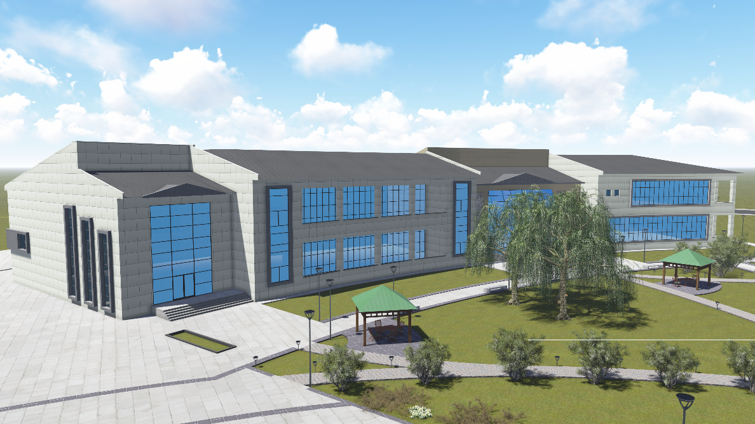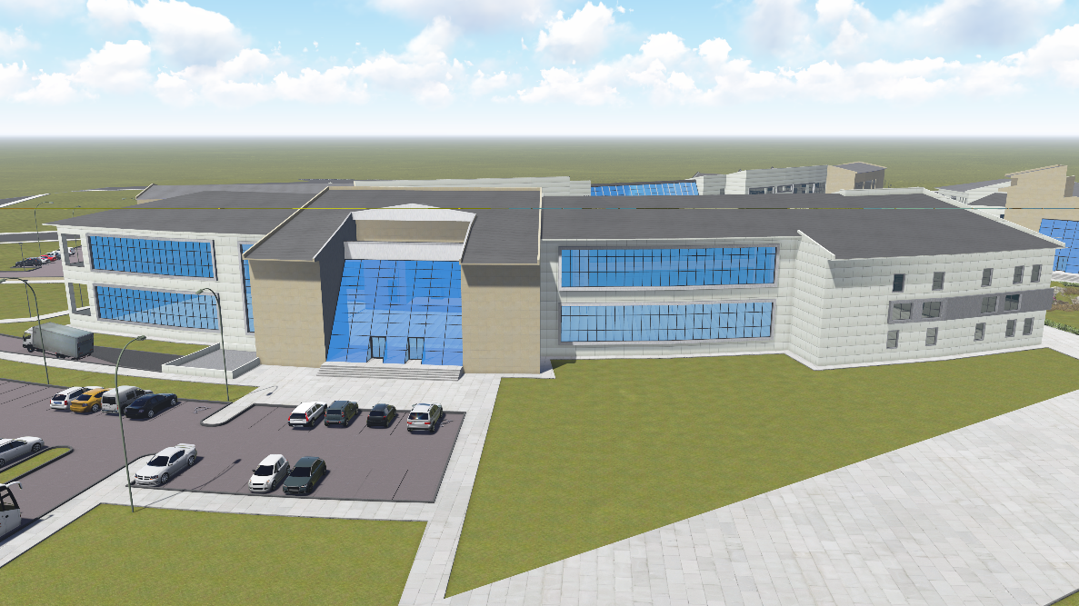

ÖĞRENCİ YAŞAM MERKEZİ YAPIM İŞİ
2017 yılında ihalesi yapılan 4000 m² lik alana sahip olan Öğrenci Yaşam Merkezi İnşaatı sözleşmesi yapılmış olup inşaat devam etmektedir. Teslim tarihi 2018 olarak belirlenmiştir.

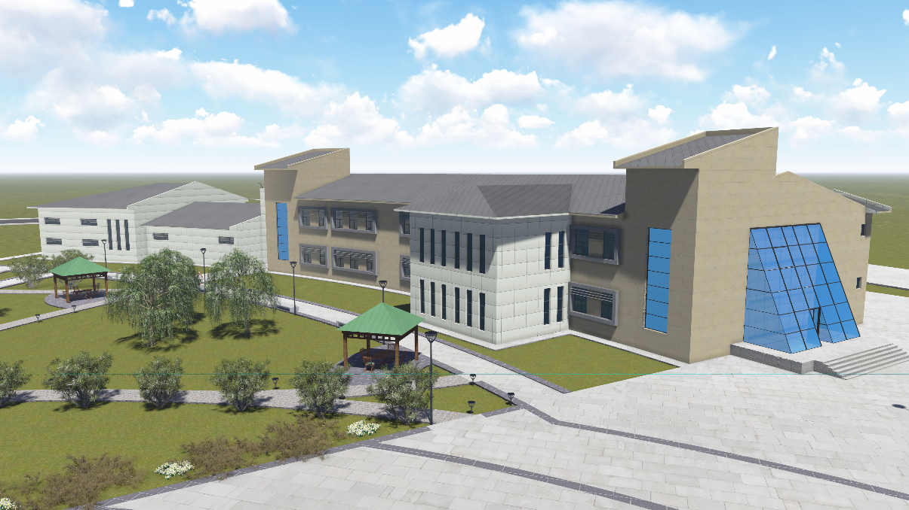

MERKEZİ KÜTÜPHANE BİNASI YAPIM İŞİ
2017 yılında ihalesi yapılan 12700 m² lik alana sahip olan Merkezi Kütüphane İnşaatı sözleşmesi yapılmış olup inşaat devam etmektedir. Teslim tarihi 2019 olarak belirlenmiştir.

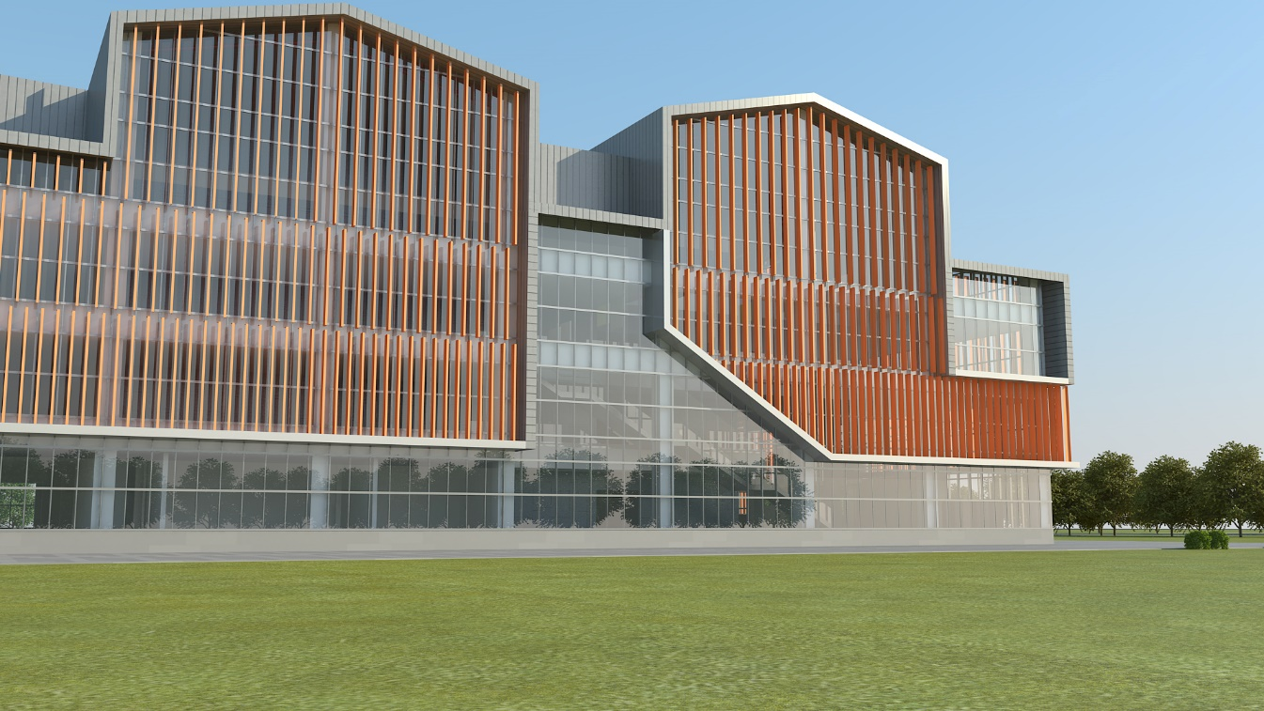

3. ETAP 16 DAİRELİ LOJMAN YAPIM İŞİ
2017 yılında ihalesi yapılan 3. Etap Lojman 16 Daireli İnşaatı sözleşmesi yapılmış olup inşaat devam etmektedir. Teslim tarihi 2018 olarak belirlenmiştir.
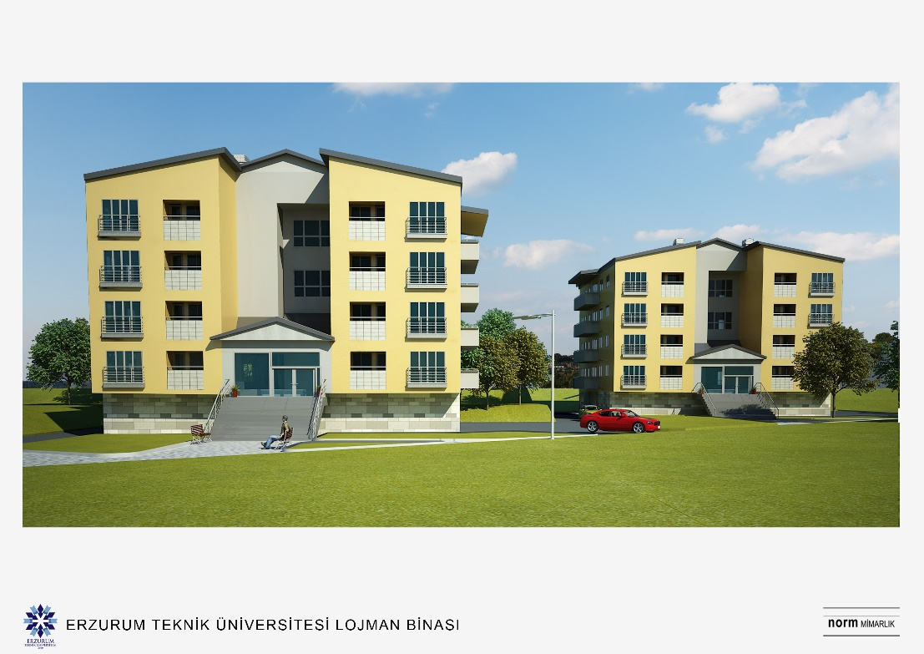

MERKEZİ GARAJ VE GÜVENLİK BİNASI YAPIM İŞİ
2017 yılında ihalesi yapılan 3250 m² lik alana sahip olan Merkezi Garaj ve Güvelik Binası inşaatı 2017 yılında tamamlanarak hizmete açılmıştır.
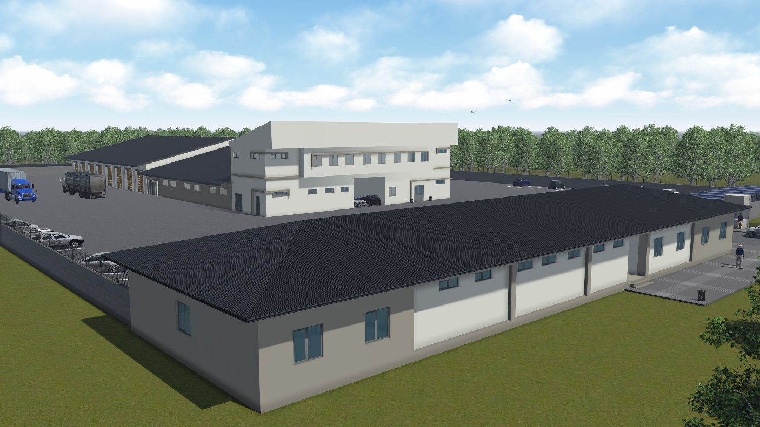

EK DERSLİK BİNASI KAPALI SPOR SALONU DÖNÜŞTÜRME
2017 yılında ihalesi yapılan olan Ek Derslik Binasının Kapalı Spor Salonuna çevirilmesi işi 2017 yılında tamamlanarak hizmete açılmıştır.

3-PERFORMANS BİLGİ SİSTEMİNİN DEĞERLENDİRİLMESİ
Üniversitemiz gelişme planı doğrultusunda hazırlanan stratejik plan ve yıllık yatırım doğrultusuna yatırım ihaleleri planlanarak ihale süreci başlatılmaktadır. Onarım ihalelerinde birimlerden gelen teklifler ve Rektörlük makamının direktifleri doğrultusunda ihaleler gerçekleştirilmektedir ihale surecindeki yetki ve sorumluluk daire başkanlığımızdadır. Her türlü ihale ve alım işlerinde, kamu yararı, kalite ve ekonomik faktörler bir arada değerlendirilerek, Saydamlık, rekabet ve eşit muamele ilkeleri ile birlikte gizlilik ilkesi de göz önünde bulundurularak kaynakların en verimli bir şekilde kullanılması sağlanmaktadır.

1- Bütçe Uygulama Sonuçları
Yapı İşleri Daire Başkanlığı Yıllık Yatırım Programları ile genel bütçeden ayrılan kaynakla yatırımlarını yürütmektedir.

4-PERFORMANS SONUÇLARININ DEĞERLENDİRİLMESİ

İÇ KONTROL GÜVENCE BEYANI

Harcama yetkilisi olarak yetkim dâhilinde;
Bu raporda yer alan bilgilerin güvenilir, tam ve doğru olduğunu beyan ederim.
Bu raporda açıklanan faaliyetler için idare bütçesinden harcama birimimize tahsis edilmiş kaynakların etkili, ekonomik ve verimli bir şekilde kullanıldığını, görev ve yetki alanım çerçevesinde iç kontrol sisteminin idari ve mali kararlar ile bunlara ilişkin işlemlerin yasallık ve düzenliliği hususunda yeterli güvenceyi sağladığını ve harcama birimimizde süreç kontrolünün etkin olarak uygulandığını bildiririm.

ALİ ÇELİK
Yapı İşleri ve Teknik Dairesi Başkanı

